Ejercicio SIMARIS Configuration – SIVACON S4

Elaborar los siguientes requerimientos para cada uno de los siguientes incisos

- Enviar los cálculos de disipación térmica y cobre.
- Enviar las vistas frontales y frontales con barras en formatos *.pdf y *.dwg
- Enviar el listado de componentes para compara de cada uno de los ejercicios.
- Enviar el archivo *.sc de SIMARIS configuration.

A) TABLERO DE DISTRIBUCION SECUNDARIA TIPO SIVACON S4

- Corriente nominal de 1000 A
- Capacidad ruptura de 25kA
- Voltaje de 0peracion 440 V
- Segregación 1
- Interruptor general tipo 3VA2 de 3 polos 630 A con unidad de disparo electrónica LI
  - Derivados de 3x100A tipo 3VA en sistema 8US
- Equipado para recibir dispositivos de montaje en riel Din

Como la figura anexa

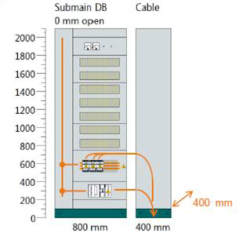

B) TABLERO DE DISTRIBUCION PRINCIPAL TIPO SIVACON S4

- Corriente nominal de 1600 A
- Capacidad ruptura de 35 kA
- Voltaje de Operación 440 volts
- Segregación 2b
- Conexión Frontal
- Posición del bus principal por abajo
- Interruptor principal 3WL de 2000 A con protección LSING con pantalla
- 2 derivados tipo 3VA2 de 250 A con medición integrada y adquisición de valores
- 4 derivados tipo 3VA1 de frame160 A de 63A.

6 espacios para montar dispositivos tipo riel

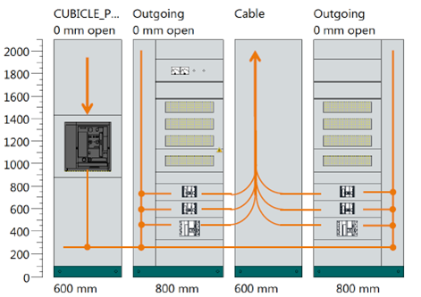

C) CENTRO DE POTENCIA TIPO SIVACON S4

- Corriente nominal de 3200 A
- Segregación tipo 4b
- Grado de protección IP41
- Profundidad de 800 mm
- Barras principales de 4x50x10
- Capacidad ruptura de 65kA
- Interruptores principales 3WL (LSING) de 3200 A con rating plug 2500A de operación motorizada y extraíble
- Acoplamiento con un 3WL (LSING) de 3200A ajustado a 2500A con operación motorizada y fija
- Derivados 3VA:
  - 4 de 630A LI
  - 4 de 400A LI
  - 4 de 250A con regulación magnética y térmica
  - 4 de 100 A regulación sólo térmica
- Incluir módulos para dispositivos RIEL DIN de 3 filas.

